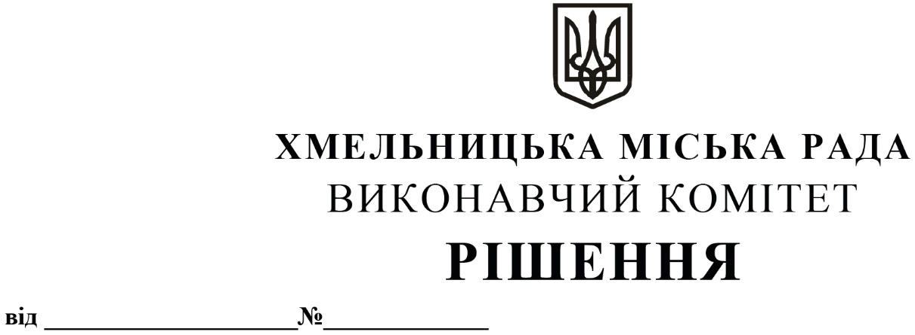

11.12.2025 № 1699

Про внесення на розгляд сесії міської ради пропозиції про внесення змін до рішення п’ятої сесії міської ради від 16.03.2016
№ 33

Розглянувши клопотання управління комунальної інфраструктури, керуючись постановою Кабінету Міністрів України від 30 вересня 2015 року № 775 «Про затвердження Порядку створення та використання матеріальних резервів (крім державних) для запобігання і ліквідації наслідків надзвичайних ситуацій», Законом України «Про місцеве самоврядування в Україні», виконавчий комітет міської ради

В И Р І Ш И В:
1. Внести на розгляд сесії міської ради пропозицію про внесення змін до рішення п’ятої сесії міської ради від 16.03.2016 № 33 «Про створення матеріального резерву місцевого рівня для здійснення заходів спрямованих на запобігання і ліквідацію наслідків надзвичайних ситуацій та надання допомоги постраждалому населенню, проведення невідкладних відновлювальних робіт і заходів та затвердження номенклатури та обсягів», виклавши додаток до рішення в новій редакції (додається).
2. Контроль за виконанням рішення покласти на управління з питань цивільного захисту населення і охорони праці.

Міський голова Олександр СИМЧИШИН

Додаток
до рішення виконавчого комітету
від 11.12.2025 № 1699

НОМЕНКЛАТУРА ТА ОБСЯГИ
місцевого матеріального резерву для запобігання виникненню надзвичайних ситуацій, ліквідації їх наслідків та надання термінової допомоги постраждалим, проведення невідкладних відновлювальних робіт і заходів
№ з/п | Найменування матеріальних цінностей | Одиниця виміру | Кількість
1. Засоби забезпечення аварійно-рятувальних та інших невідкладних робіт
1 | переносні мотопомпи | шт | 1
2 | фекальний насос | шт | 1
3 | пила поперечна | шт | 3
4 | бензопили | шт | 2
5 | кутова шліфмашина | шт | 2
6 | диски абразивні | шт | 6
7 | лопати штикові та совкові | шт | 20
2. Засоби енергопостачання
1 | електростанція, генератор | шт | 2
3. Засоби обігріву
1 | обігрівач повітряний (дизельний) | шт | 25
4. Пально-мастильні матеріали
1 | бензин А-95 | т | 12,5
2 | дизельне паливо | т | 16
5. Будівельні матеріали
1 | шифер хвильовий | лист | 4300
2 | профнастил металевий | м² | 10 000
3 | лист оцинкований | м² | 100
4 | руберойд | м² | 4000
5 | цвяхи шиферні | кг | 233
6 | цвяхи будівельні | кг | 267
7 | саморізи | кг | 210
8 | саморіз зі свердлом по металу для покрівлі | шт | 50 000
9 | саморіз по металу з пресшайбою зі свердлом | шт | 3000
10 | дошка обрізна | м³ | 60
11 | дошка необрізна | м³ | 16
12 | брус | м³ | 20
13 | плита ОСБ | шт | 200
14 | плівка поліетиленова | м² | 5000
15 | скло віконне | м² | 3000
16 | пісок | м³ | 5
17 | мішки | шт | 1000
18 | мішки Біг Бег | шт | 150
19 | фарба ПФ | л | 1000
20 | засоби для захисту деревини | л | 600
6. Речове майно
1 | комплекти посуду (ложки, тарілки, кружки) | шт | 50
2 | матрац | шт | 100
3 | подушка | шт | 100
4 | ковдра | шт | 100
7. Інше майно
1 | модульна АЗС | шт | 2
2 | монтажна присоска | шт | 4
3 | швидкоріз (рейсмус) для паралельної різки скла | шт | 3
4 | степлер будівельний | шт | 20
5 | скоби для степлера | шт | 10 000
6 | зварювальні електроди (Ø 3-4 мм.) | кг | 100
7 | мобільний пристрій для приготування їжі | шт | 5
8 | подовжувач на котушці (50 м) | шт | 5
9 | прожектора вуличні | шт | 5

Заступник міського голови Михайло КРИВАК

Начальник управління з питань цивільного
захисту населення і охорони праці Богдан МОВЧАН

